

**Producer / Consumer**

**จัดทำโดย**

**1. นายณัฐภัทร บำรุงเกตุอุดม รหัสนิสิต 5840208724**

**2. นายชัยมั่นเศรษฐ ประเสริฐ รหัสนิสิต 5940201288**

**3. นางสาวศิริวรรณ พันธุมิตร รหัสนิสิต 5940204872**

**4. นายณัฐสิทธิ์ วิโรจน์ รหัสนิสิต 5940201890**

**5. นายภานุวัฒน์ แก่นนาดี รหัสนิสิต 5940203892**

**6. นางสาวอมราพร จันทร์แจ่ม รหัสนิสิต 5940205801**

**7. นายวัชรพล พ่อสิงห์ รหัสนิสิต 5940207979**

**8. นายชัยธวัช บวรโชติสกุล รหัสนิสิต 6040201011**

**9. นายชัชพงศ์ จันทร์ขาว รหัสนิสิต 6040200995**

**10. นายณัฐดนัย อุ่นคำ รหัสนิสิต 6040201347**

**11. นายอภิรัตน์ เหล่าสิทธิ์ รหัสนิสิต 6040206756**

**เสนอ**

**อาจารย์สรยุทธ กลมกล่อม**

**มหาวิยาลัยเกษตรศาสตร์ วิทยาเขตเฉลิมพระเกียรติ จังหวัดสกลนคร**

**คำนำ**

รายงานเล่มนี้จัดทำขึ้นเพื่อเป็นส่วนหนึ่งของวิชา operating systems เพื่อให้ได้ศึกษาหาความรู้ในเรื่อง Produce/Consumer และได้ศึกษาอย่างเข้าใจเพื่อเป็นประโยชน์กับการเรียน

ผู้จัดทำหวังว่า  รายงานเล่มนี้จะเป็นประโยชน์กับผู้อ่าน นักศึกษา หรือผู้ที่กำลังหาข้อมูลเรื่องนี้อยู่ หากมีข้อแนะนำหรือข้อผิดพลาดประการใด ผู้จัดทำขอน้อมรับไว้และขออภัยมา ณ ที่นี้ด้วย

**คณะผู้จัดทำ**

                                                                                                  วันที่ 3 พฤศจิกายน 2562

**สารบัญ**

**เรื่อง หน้า**

1. การออกแบบ เงื่อนไข วิธีการทำงาน และพิสูจน์คุณสมบัติของ Append

1.1 การออกแบบ Append

1.2 เงื่อนไขของ Append

1.3 วิธีการทำงานของ Append

1.4 การพิสูจน์คุณสมบัติของ Append

2. เงื่อนไข และวิธีการทำงานของ Remove

2.1 เงื่อนไขของ Remove

2.2 วิธีการทำงานของ Remove

3.ผลการ Run

4.ซอร์สโค๊ดของโปรแกรม

**1. การออกแบบ เงื่อนไข วิธีการทำงาน และพิสูจน์คุณสมบัติของ Append**

**1.1 การออกแบบ Append**

Append ทำหน้าที่ในการกำหนดการทำงานของอิลิเมนต์ โดยให้อิลิเมนต์ที่เพิ่มล่าสุดไปอยู่ท้ายสุดของ Stack และต่อท้ายไปเรื่อยๆเมื่อมีการทำการเพิ่มอิลิเมนต์เข้าไปอีก

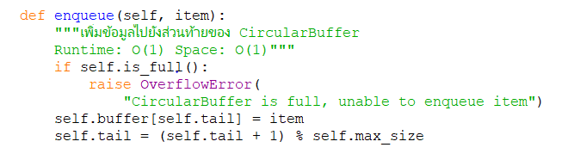

**รูปที่ 1 การออกแบบโค้ด Append**

**1.2 เงื่อนไขของ Append**

Append จะทำการนำอิลิเมนต์เข้าไปเพิ่มใน Stack และจะทำการนำอิลิเมนต์ที่เพิ่งทำการเพิ่มใส่เข้าไปต่อท้ายภายใน Stack

**1.3 วิธีการทำงานของ Append**

การทำงานของ Append ก็คือ จะทำการย้ายอิลิเมนต์ไปยังอิลิเมนต์ที่กำหนดภายใน Stack และไปอยู่ท้ายสุด

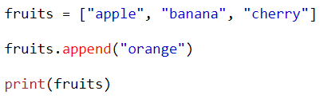

**รูปที่ 2 โค้ดแสดงการทำงานของ Appent**

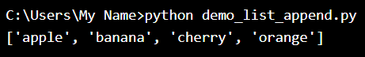

**รูปที่ 3 ผลที่ได้จากการ Run**

**1.4 การพิสูจน์คุณสมบัติของ Append**

**เ**มื่อทำการพิสูจน์คุณสมบัติก็จะพบว่า Append สามารถทำงานตามที่ต้องการได้และสามารถเพิ่มอิลิเมนต์เข้าไปได้ โดยจะได้ผลออกมาดังนี้

**2. การออกแบบ เงื่อนไข และวิธีการทำงานของ Remove**

**2.1 การออกแบบ Remove**

Remove ทำหน้าที่ในการกำหนดการทำงานของอิลิเมนต์ โดยนำอิลิเมนต์ที่เพิ่มแรกสุดออกไปจาก Stack ก่อนและนำออกไปเรื่อยๆ เมื่อมีการทำการนำอิลิเมนต์ออก

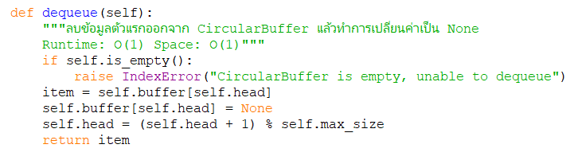

**รูปที่ 4 การออกแบบ Remove**

**2.2 เงื่อนไขของ Remove**

Remove จะการนำอิลิเมนต์ที่ถูกเพิ่มเข้าไปเป็นอันดับแรกสุดของ Stack ออกมาก่อน หรือก็คือ First in first out ตามลำดับของอิลิเมนต์ที่เพิ่มเข้าไปใน Stack

**2.3 วิธีการทำงานของ Remove**

การทำงานของ Remove คือ จะทำหน้าที่นำเอาอิลิเมนต์ตัวแรกสุดที่เข้าไปไปใน Stack ก่อนเป็นอันดับแรกออกมาจาก Stack ก่อน แล้วจึงทำการนำตัวต่อไปออกมา

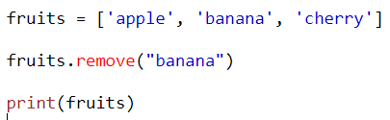

**รูปที่ 5 โค้ดแสดงการทำงานของ Remove**

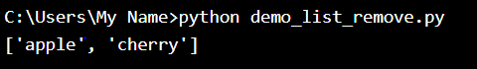

**รูปที่ 6 ผลที่ได้จากการ Run**

**3.ผลการ Run**

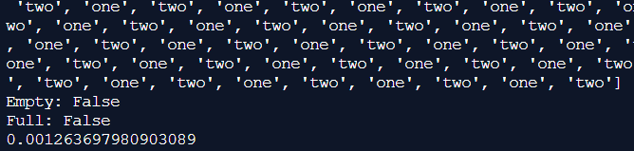

4.ซอร์สโค๊ดของโปรแกรม

